关于山东省高等教育自学考试申请本科

毕业生须提交前置学历认证报告的通知

2013年上半年毕业生数据库在上报教育部学信网进行注册期间，学信网对我省上报数据进行了本科段前置学历审核，按照审核规则，依据姓名+身份证号(兼容升降位)在高等教育毕业生库（普通、成人、研究生、网络教育、自考（非自身））中查找，不限定毕业时间，匹配存在有效学历的，视为“审核无误”；匹配不成功的，视为“资格待查”。我省上半年有103人未能成功注册，名单已经下发到各市。各市结合2013年下半年办理自考本科毕业的情况，根据教育部的要求,抓紧时间通知考生进行专科学历匹配,前置学历电子注册在库考生,提供《教育部学历证书电子注册备案表》(样表见附件1)，具体申请及使用方式见http://www.chsi.com.cn/xlcx/bgys.jsp
客服电话010-82199588。前置学历电子注册未在库考生需要进行学历认证，并获得《中国高等教育学历认证报告》（样表见附件2）考生可到全国高等学校学生信息咨询与就业指导中心办理认证（通讯地址：北京市海淀区北四环中路238号柏彦大厦506室(北航北门向东200米)，咨询电话：010-61139123），也可就近选择各省高等教育学历认证代理机构,办理学历认证(各代理机构详见http://www.chsi.com.cn/xlrz/201202/20120228/284945923.html)。

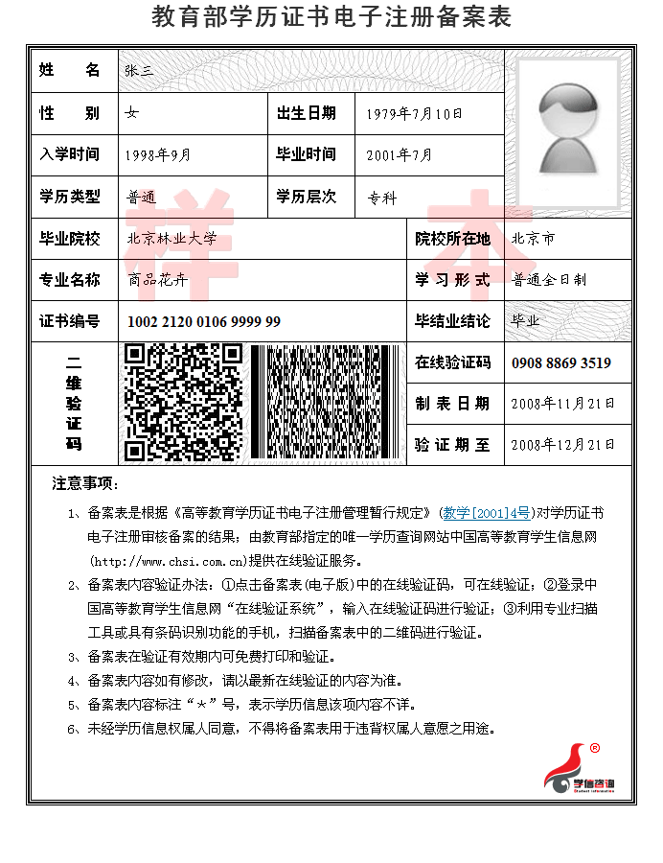
附件1

附件2
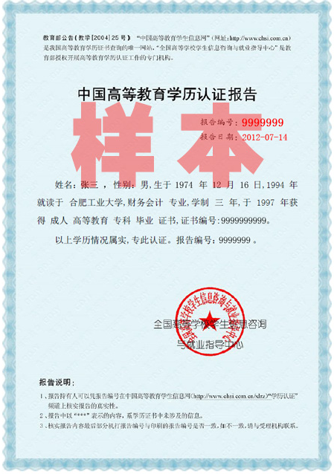
中国高等教育学历认证报告样本

